**FIXAR DISPOSITIVOS FORA DO RANGE**

1 – Acessar Pfsense;

2 – ir na aba services>DHCP server>LAN

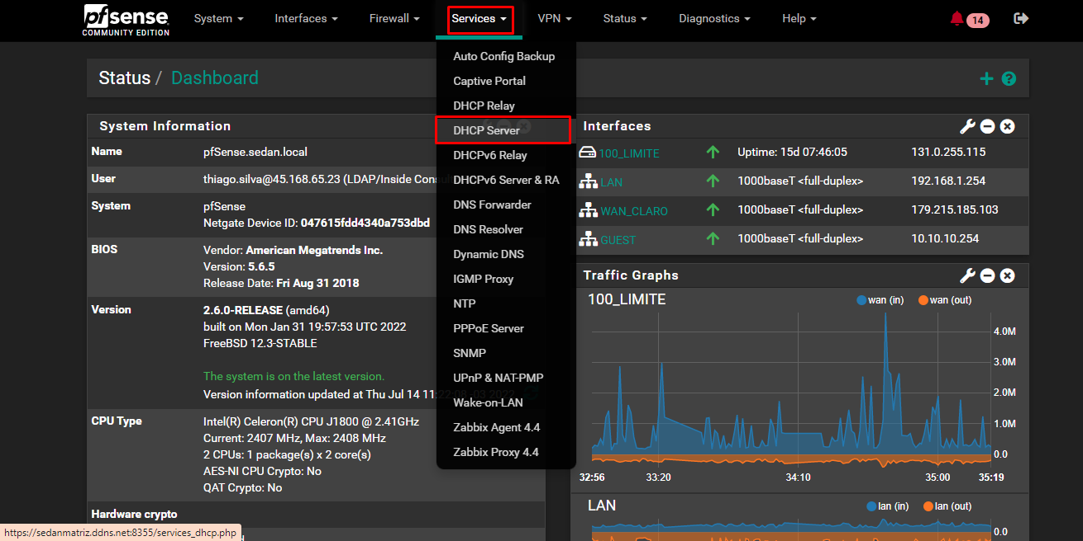

3 – descer ate o final da pagina, em DHCP Static Mappings for this Interface, e clicar em “add”:

